KAKO I ZAŠTO ČUVATI OKOLIŠ

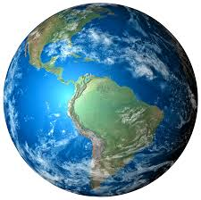
OVO JE MOJ DOM. OVO JE PLANETA ZEMLJA. NA NJOJ SE NALAZI MOJ DOM.
JA VOLIM SVOJ DOM. I VOLIM SVOJU PLANETU.

ZATO ŠTO JE VOLIM, O NJOJ BRINEM…
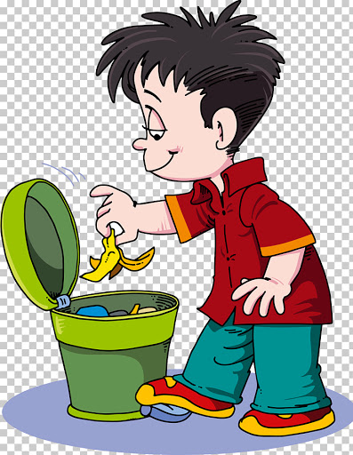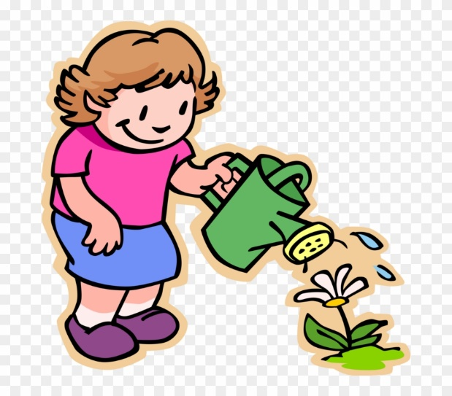
BACAM SMEĆE U KOŠ, RAZVRSTAVAM OTPAD I ZALIJEVAM CVIJEĆE.

TAKO JE MOJA PLANETA SRETNA, I MOJ DOM SRETAN, A SRETAN/NA SAM I JA.
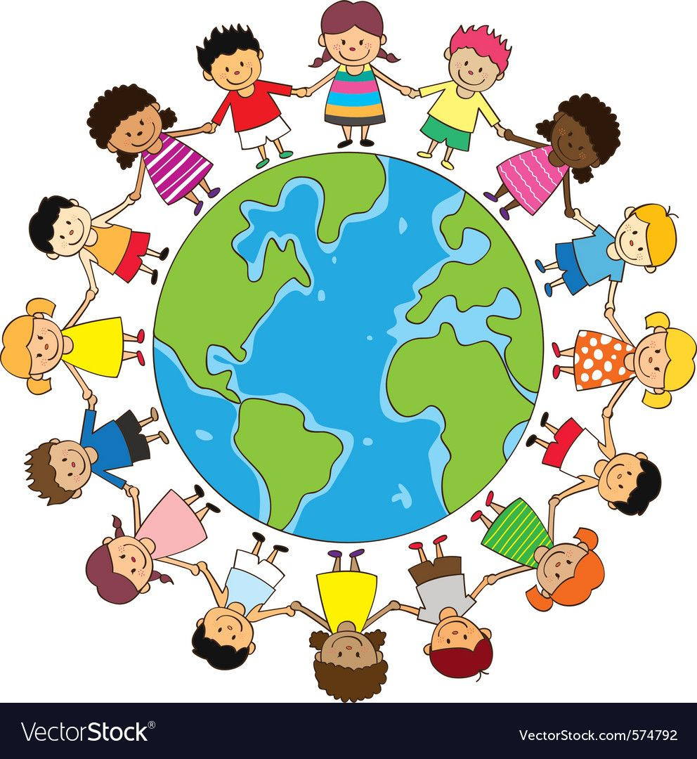

TAKO SMO SVI ZAJEDNO SRETNI!

